Сценарий праздника

в старшей группе

«День матери»

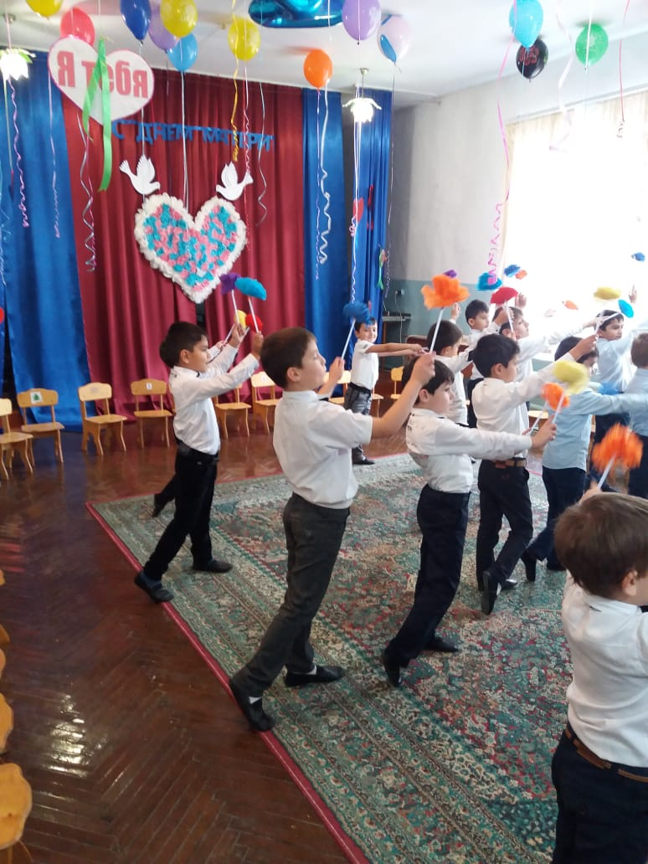

Воспитатель: Шихшабекова А.А.

Муз.руководитель: Исаева М.М.

Цели: - создание позитивного микроклимата в группе: привитие любви и уважения к мамам: воспитание желания заботиться о близких; формирование гуманных межличностных отношений дошкольников со сверстниками и взрослыми; развитие эмоциональных и духов-х связей между детьми, педагогами и родителями

.

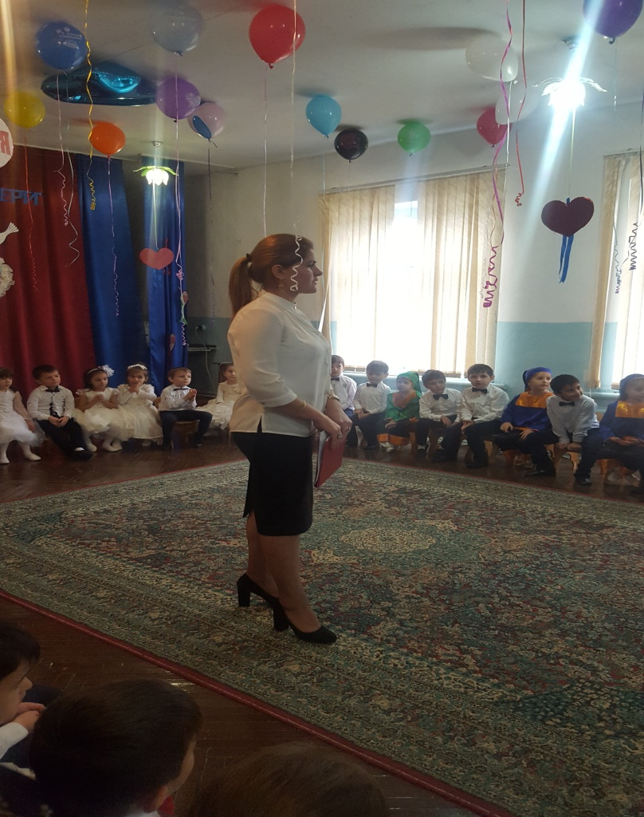

Ведущий (информация для взрослых). Нет, наверное, ни одной страны, где бы не отмечался День Матери.

В России День Матери стали отмечать сравнительно недавно. Установленный Указом Президента Российской Федерации от 30 января 1998 г, он празднуется в последнее воскресенье ноября.

Стихотворение Расула Гамзатова.

Мы, душевно уважая то, чем наша жизнь крепка,

Знаем Праздник Урожая, День врача, День горняка.

Как же мы, гордясь трудами городов и деревень,

Вечной труженице-маме.Посвятить забыли день?!

Смысла мало в укоризне! Календарь нам не указ!

Каждый день разумной жизни – Праздник матери-для нас!

Среди многочисленных праздников, отмечаемых в нашей стране, День матери занимает особое место. Это праздник к которому никто не может остаться равнодушным. В этот день хочется сказать слова благодарности всем Матерям, которые дарят детям любовь, добро, нежность и ласку.

Вход детей. Песня « Моя мама» ч.ф №104

Дети читают стихи:

1. Разият
2. Умужат
3. Асия
4. Майка
5. Марьям

Песня «Мама»№16 ч.ф.

Сценка! Ребята послушайте одну необыкновенную историю про зайчика.

(звучит медленная музыка) №33 ч.ф.

Ведущий: Жил себе в лесу возле лужайки обыкновенный зайчик. Однажды с ним случилось необыкновенное приключение. Смотрите: вышел зайчик на лужайку…..вот так…..и увидел цветы.

Зайчик: Ох какие красивые цветочки .

Здравствуйте цветочки.

Цветы: Добрый день-день….

Добрый день-день….

Добрый день-день-день.

Зайчик: Пойдемте, пожалуйста, поздравлять мою мамочку с праздником.

Цветы: Мы согласны, да-да-да

Только как дойти туда?

Ведущий: Вдруг на полянку выскочила лисица,

Вот такая хитрая. Вот такая хитрая.

Увидела зайчика и говорит:

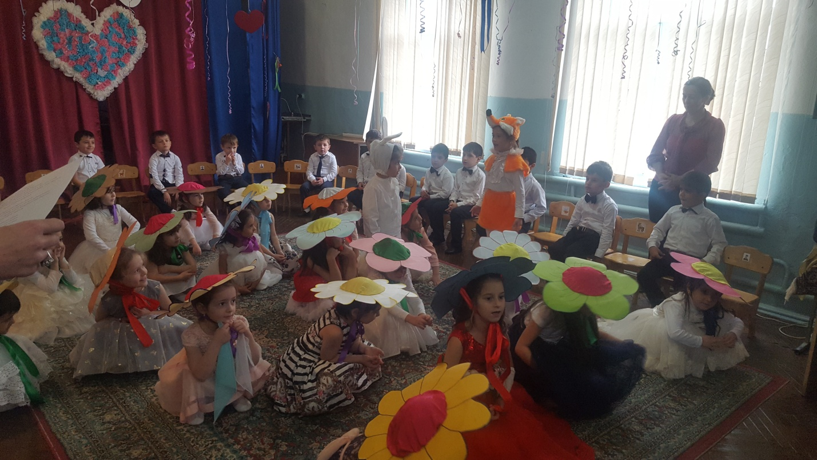

Лисица: Какая вкусная…Ням-ням…

Встреча. Ням-ням…

Сейчас я тебя Ам-ням!

Зайчик: Ай, я боюсь! Боюсь…Помогите!

Ведущий: Вот так зайчик превратился в цветущую клумбу.

Поискала, поискала Лисица зайчика среди цветов не

нашла и побежала дальше.

Появляется мама Зайчиха-Гульжан:

- Какие красивые цветы, только вот где мой любимый ёжик?

Зайчик: Я здесь….. под цветами! С праздником тебя мамочка!

Танец цветов. №33 ч.ф.

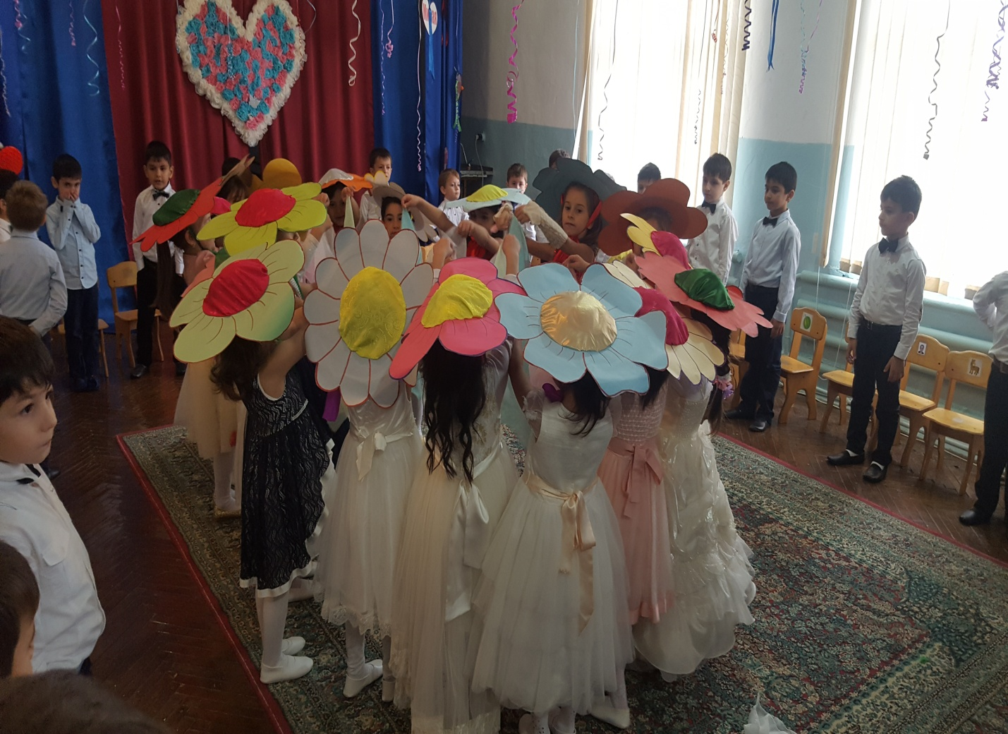

Гамзат: Мамочка, любимая, родная,

Солнышко, ромашка, василек,

Что мне пожелать тебе не знаю

В этот замечательный денек,

Пожелаю радости и счастья.

Мира и удачи на твой век.

Чтобы сердце не рвалось на части.

Милый мой, родной мой, человек!

Песня про маму. Исполняет Омарова Джамиля.

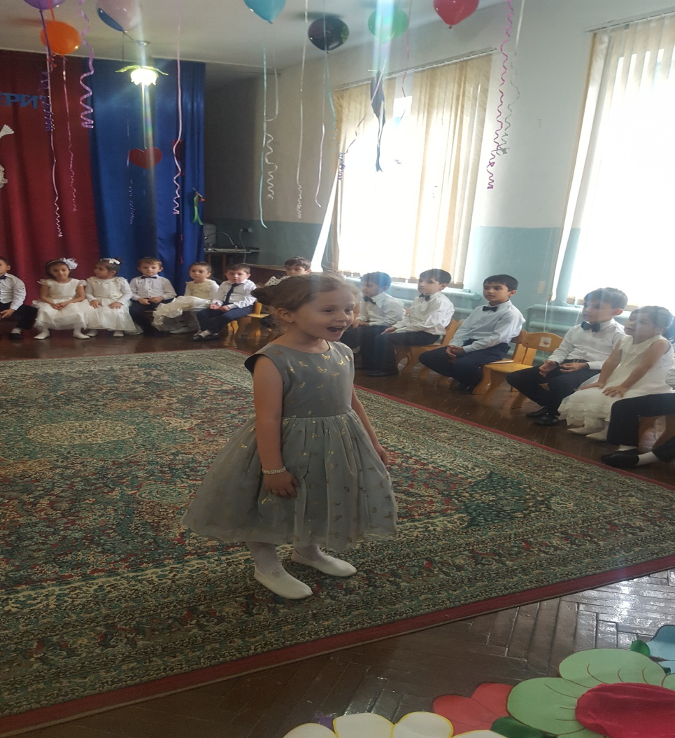

Ведущий: А сейчас дети прочитают стихотворение Благининой

«Мама спит».

Мама спит она устала

Ну и я играть не стала Асияна.

Я волчка не завожу

Я уселась и сижу.

Не шумят мои игрушки Абубакар.

Тихо в комнате пустой

А по маминой подушке

Луч крадется золотой.

И сказал я лучу: Рамазан.

- Я тоже двигаться хочу

Я бы много хотел

Вслух читать и мяч катать

Я бы песенку пропел

Я бы смог похохотать

Да мало ли чего хочу!

Но мама спит, и я молчу.

- Луч метнулся по стене Гаджи.

А потом скользнул по мне

-Ничего- сказал он будто-

Посидим в тишине.

Ведущий: А теперь испытание для мам «Устами младенца». Вы

Должны угадать о чем рассказывает ребенок.

Патимат: Место, где собирается вся семья.

Динара: Это бывает у каждого человека раз в году. Все его любят

и очень ждут.

Амина: Она вяжет, печёт пироги, рассказывает сказки.

Алиасхаб: Осенью, весной,

Летом и зимой.

Кто с тобою рядом,

Рядышком с тобой?

Рамазан: В радости с тобой,

В горести с тобой.

Кто с тобою рядом?

Рядышком с тобой.

А сейчас танец девочек.

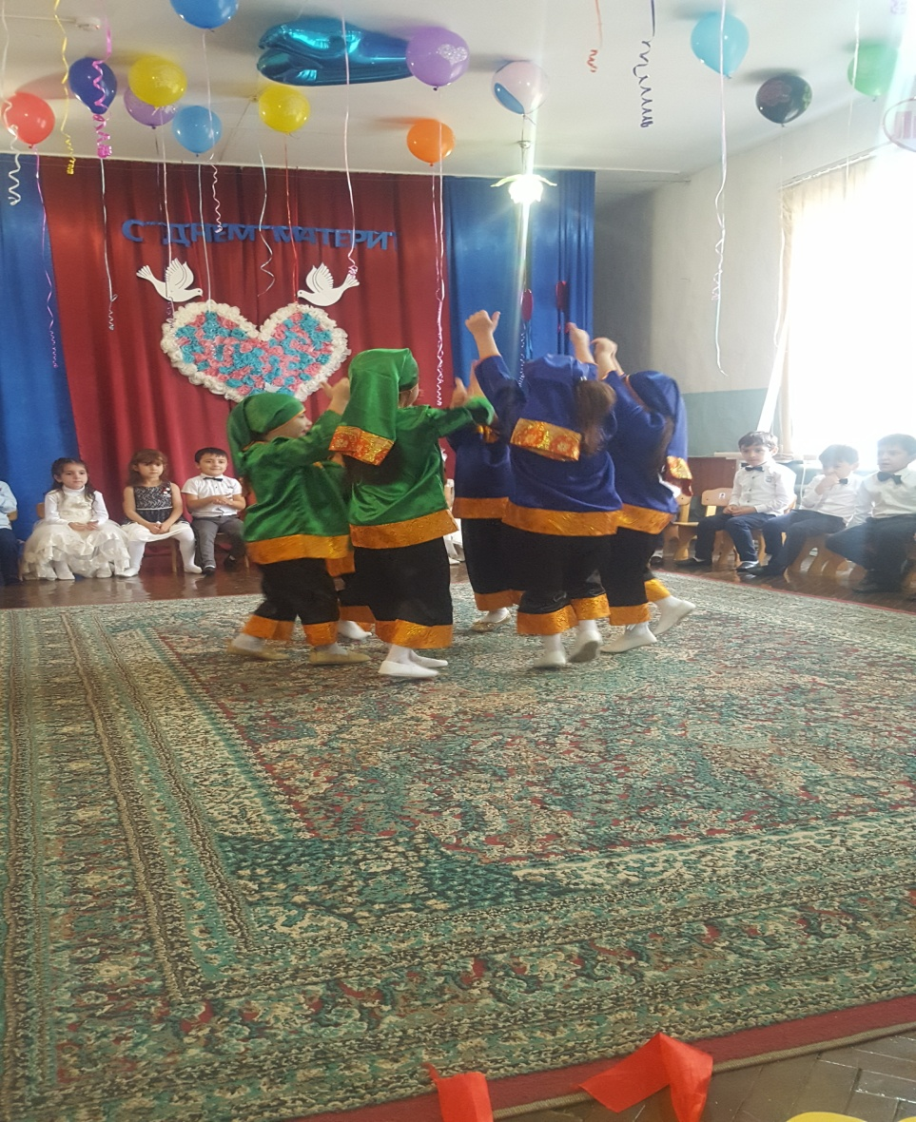

Ведущий: А теперь, мы проверим, насколько хорошо наши мамы знают

своих детей. Приглашаются несколько родителей.

Вопросы: 1.С кем дружит ваш ребёнок в детском саду?

2.Любимый цвет вашего ребёнка?

3.Чем больше всего любит заниматься ваш ребёнок в садике?

4.Любимое время года вашего ребёнка?

5.Любимое блюдо вашего ребенка.

Дети читают стихи:

Рустам: С Днем матери, бабуля!

Спасибо, что ты есть!

За что тебя мы любим-

Всего не перечесть.

Мухамед: За радостное детство,

За сказки и стишки,

За вкусные румяные

С повидлом пирожки.

Вместе: Будь счастлива, бабуля.

Живи, не зная бед.

Здоровья и терпенья

Тебе на много лет!

Звучит песня «Золотая свадьба»№26 ч.ф.

Дети читают стихи:

Ахмед: В домике у солнышка

И в мороз и тепло

Даже ночью темною

Там всегда светло.

Как увижу солнышко,

Так всегда пою

Я, его наверное,

Больше всех люблю!

Потому что солнышко –

Мама – это ты!

Курбангаджи: За доброту за золотые руки

За материнский ваш совет

От всей души мы вам

Здоровья, счастья, долгих лет.

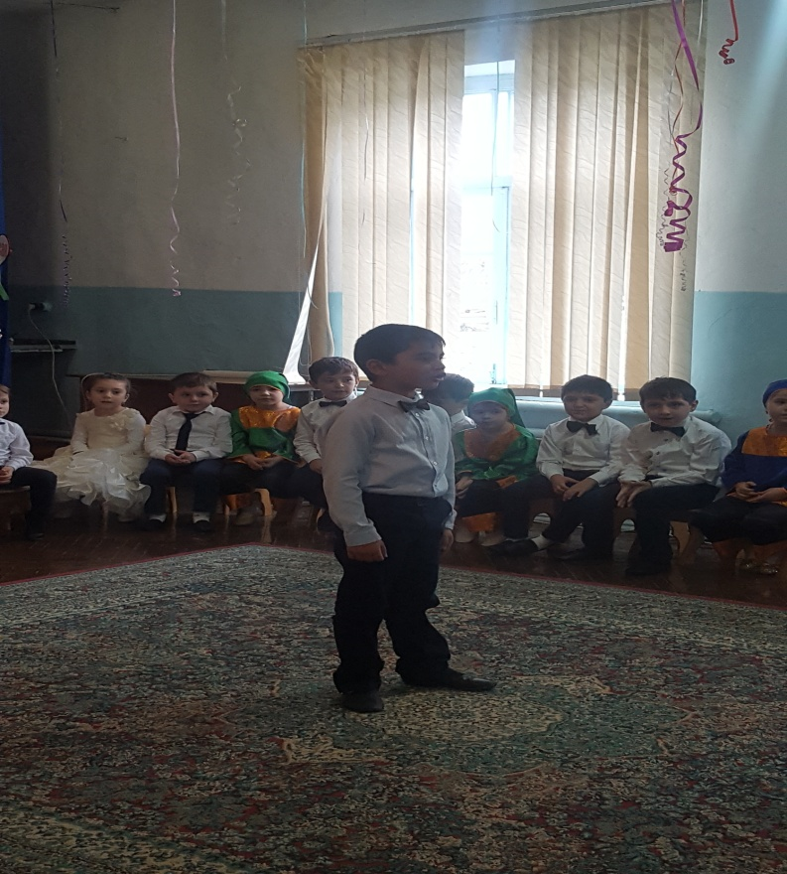

Ведущий: Слово предоставляется директору школы-сада

Бабасовой Ш.Ш.

Вручение грамат

Ведущий: С праздником дорогие наши мамы! Будьте всегда

здоровы и счастливы.

И пусть каждый день вас радуют улыбки и добрые

слова ваших любимых детей.

До новых встреч!!!